太阳式翻板暂存机设备技术规格书
- 设备概述
- 设备名称：太阳式翻板暂存机
- 用途： （1）通过板件在辐条中暂存、辐条沿着轴线转动的模式，实现停留暂存和缓冲；（2）利用翻板机暂存缓冲时间进行异常分析、挑出异常板（3）智能化功能
- 数量： 以合同为准（均为60片）
- 工艺流程
主线出板→在线AOI检查→太阳式翻板暂存→辐条旋转→输送至收板机。
- 设备整机说明
- 整机是全新设备，随机附件必须是全新配件。
- 模块化设计，机器由不同的功能模块组成。
- 必须保证整机能在三相五线380V/220V±10%、50HZ 电源下正常使用。
- 整机外形美观，设备的制造材料和维护用品满足环保要求。
- 整机可靠性高，MTBF≥1400。
- 设备须自主设计，不涉及知识产权纠纷，否则由此造成的损失由供方承担。
- 交货地点：设备安装现场
- 工艺技术要求
(*为关键参数)
- 通用技术参数
序号 | 项目 | 技术要求/规格 | 供方能力 | 验收方法 | 备注
1 | 最大板件尺寸* | 28.4×24.4英寸 | OK | 3D会审时检查/现场检查
2 | 最小板件尺寸* | 23.6×17.6英寸 | OK | 3D会审时检查/现场检查
3 | 板件厚度* | 0.05—2.4mm | NG | 现场检查 | 最薄0.075mm
4 | 板件重量* | 厚度mm 板长inch 板宽inch 重量kg  2.4 24 28 6.22  3.2 24 28 8.29  5 24 28 12.96 | OK | 现场检查
5 | 板件表面特性* | 基材、基铜、线路、钻孔、锣槽、超粗化面、中粗化面等 | OK | 现场检查
6 | 进板方向 | 24inch的边与生产线的传送滚轮轴平行。 | OK | 3D会审时检查/现场检查
7 | 工作高度 | 1100mm±30mm | OK | 3D会审时检查/现场检查
10 | 产能* | 产速≥8片/min | OK | 现场检查
11 | 螺丝/螺帽材质 | 304不锈钢 | OK | 出厂报告
12 | 机架材质* | 304不锈钢 | OK | 现场检查
13 | 接触面 | ①传送轮和支撑表面光滑，不允许擦伤板面  ②支撑面积需满足板件平整放置，避免出现板件垂坠。 | OK | 现场检查
14 | 操作界面 | 使用触摸屏，便于操作，容易理解，直观提醒 | OK | 现场检查 | 中文
15 | 转向机 | - 太阳翻板机后需附带一台转向机，底部净空＞900mm,（1000为佳），马达靠近机架侧置，可过人过货。  - 转向机需设计下封板，下封板需有快拆设计，方便员工拆卸安装。  - 输送机开盖设计成门盖加操作面封板一体可掀起式，配备缓冲设计，侧面封板高度按150mm±10mm设计。 | OK | 现场检查
- 工艺流程技术参数
序号 | 工艺流程 | 技术参数 | 供方能力 | 验收方法 | 备注
1 | 工作模式* | - 通过进板和步进翻转的方式实现停留暂存功能。 | OK | 现场检查
 |  | - 支持60片停留暂存功能。
2 | 定位* | 设置减速段和到位传感器，通过进板加速-减速-到位的方式，防止板件与太阳幅轮冲撞掉屑。 | OK | 3D会审时检查/现场检查
3 | 前后联动* | - 能够准确感知即将发生的入料动作，能够准确感知板件已完全离开本设备。  - 不得压坏板件，不得将板件勾起。 | OK | 现场检查

- 设备技术要求
- 设备基本要求
序号 | 项目 | 技术要求 | 实际设计 | 验收方法 | 备注
1 | 设备产地 | / |  | /
2 | 设备长度 | / |  | 现场检查
3 | 设备宽度 | ≤2300mm |  | 现场检查
4 | 设备高度 | ≤2400mm |  | 现场检查
5 | 操作面位置（方向） | 左进右出 |  | 现场检查
6 | 操作面高度(传送水平高度) | 1100mm | OK | 现场检查 | 收放板机
7 | 设备底部净高 | / |  | / | 管道下方空间高度
8 | 最大不可拆部件 | 宽度≤2200  深度≤3200  高度≤2400 |  | 现场检查
9 | 设备重量 | / |  | 现场检查
10 | 最重不可拆部件 | ≤2T |  | 现场检查
11 | 地面承重 | ≤1.5T/m2 |  | 现场检查
12 | 设备外观颜色 | 外观盖板尽量使用透明材质 |  | 现场检查
13 | 环境温度要求 | 常温 |  | 现场检查
14 | 洁净度要求* | - 传送上方的所有运动部件，底部设计集尘盒。  - 采用防掉屑吸盘吸杆组，防止掉屑，采用无印迹吸嘴。  - 与板件接触部门不容易老化、脱胶、掉屑、不会擦花、压伤板件。  - 气缸导杆处会有磨损及漏气情况，需避免对板件造成污染。  - 传动防护盖使用透明材质。  - 其它要求参照《自动化设备洁净设计要求》 |  | 现场检查
15 | 照度要求 | / |  | /
16 | 噪音要求 | 压缩气集中消声排放 |  | 现场检查 | 工作时距噪音源 2m 处
17 | 板件数量 | 精确计算投/收板数量，能够识别各种异常情况 |  | 现场检查
18 | 滚轮 | 不得擦花板件，且要充分考虑薄板通过性。在右侧写明材质 |  | 现场检查
19 | 传动 | 磁动力驱动 |  | 现场检查
20 | 门罩* | 需设计上罩，侧开门无立柱，两侧便于开门检查和取板，如下图示意，门窗均需配备门保感应器。  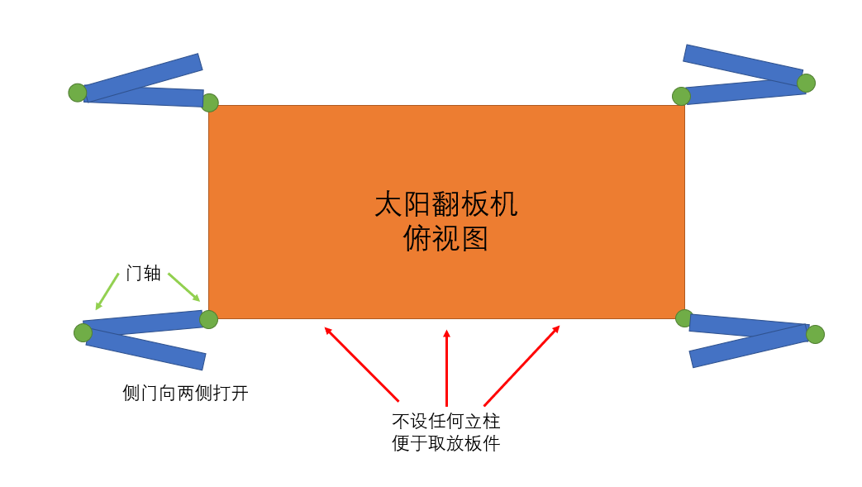  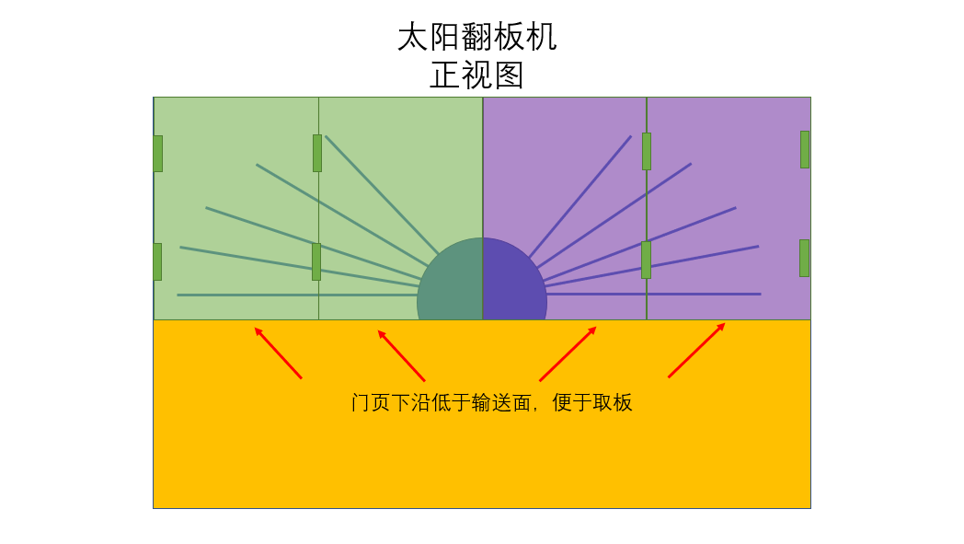 | OK | 现场检查
21 | 设计会审 | 供应商在完成规划设计后，3D设计后（下BOM后制造前），需与超声技术人员开展设计会审，共同确认设计细节，以便信息同步 |  | 设计会审
22 | 设计图纸 | 提供DWG格式三视图和STEP格式3D模型，并经超声确认OK |  | 现场检查
- 能源基本要求
序号 | 项目 | 技术指标 | 实际规格 | 验收方法 | 备注
1 | 额定功率 | / | 1KW | 现场检查
2 | 空气开关 | / | 3P4A | 现场检查
3 | 电压(V/Hz) | 3P/380V 50Hz | 3P/380V 50Hz | 现场检查
4 | 电流 | / | 2.8A | 现场检查
5 | 压缩空气压力 | / |  | 现场检查
6 | 压缩空气流量 | / |  | 现场检查
7 | 压缩空气管径 | / |  | 现场检查
- 电气和配件基本要求
序号 | 项目 | 技术要求 | 实际设计 | 验收方法 | 备注
1 | 电控箱设计 | 独立电控柜 | 内嵌式电柜 | 现场检查
2 | 电控箱进线 |  | 二侧下方或侧方 | 现场检查
3 | 电控箱内环境温  度要求 |  | 不适用 | 现场检查
4 | 电控箱送风 |  |  | 现场检查
5 | PLC* | - 三菱FX-5U、Q或R系列，或程序不可加密，带点位注释。  - 每个PLC需预留至少一个以太网接口用于供买方服务器连接。  - 通讯端口必须开放，可供读写数据。通讯的 数据格式，需要按照数据采集系统提供模板进行配置。交互的数据必须配置独立的数据DB块；该内容与设备控制逻辑相关DB块分离，以保证设备运行稳定性。 | 1：FX5U系列系列2：交换机转换换  3：OK | 现场检查
6 | 变频器、伺服系统 |  | 台达品牌 | 现场检查
7 | 温控器 |  | 不适用 | 现场检查
8 | 断路器（马达）、漏电保护 |  | 施耐德 | 现场检查
9 | 人机界面* | Proface ET/ST 6000系列，带保护罩 | Proface | 现场检查
10 | 二维码读码器 | 海康MV-ID54N | AIM确认 | 现场检查 | 以太网通信
11 | 交换机* | - 100/1000Mbps带宽，工业级别。  - 设置在设备电控柜内部，包括交换机和网线都要有明确标识。  - 设备之间的组网与设备对外的组网分开，并采用不同交换机。  - 内部联网后仍预留4个以上网口空余。  - 内部网线使用六类网线组网。  - 交换机要一直通电，且不受机台操作面板电源按钮影响。 | 1：百兆交换机  2：OK  3：需备注在功能规范表  4：OK  5:OK  6:OK | 现场检查
12 | 电机/风机 | 不指定，由供方填写 | 台达 | 现场检查
13 | 灯源 | LED |  | 现场检查
14 | 操作开关、指示灯 | 不指定，由供方填写 | 和泉/台邦 | 现场检查
15 | 继电器 | 不指定，由供方填写 | 和泉 | 现场检查
16 | 光电传感器 | 不指定，由供方填写 | 基恩士、百仕堡 | 现场检查
17 | 接近开关 | 不指定，由供方填写 | 精通 | 现场检查
18 | 静电消除器 | 不指定，由供方填写 |  | 现场检查
19 | 电磁阀 | 不指定，由供方填写 |  | 现场检查
20 | 接触器 | 不指定，由供方填写 | 依顿 | 现场检查
21 | 型材 | 不指定，由供方填写 |  | 现场检查
22 | 轴承 | 不指定，由供方填写 |  | 现场检查
- 仪表
序号 | 项目 | 技术要求 | 实际规格 | 验收方法 | 备注
1 | 压力表 |  |  | 现场检查
2 | 温度表 |  | 不适用 | 现场检查
- 电柜要求
序号 | 项目 | 要求 | 实际设计 | 验收方法 | 备注
1 | 电源 | AC 3P（3线/4线/5线） 380V@50Hz 或AC 1P 220V@50Hz | OK | 现场检查 | 否则自备变压器
 |  | 每一个电柜需配设一电源开关 | OK | 现场检查
2 | 材质 | 一般区域采Q235厚度1.6mm材质粉体烤漆白色 |  | 现场检查
 |  | 酸碱性区域采厚度1.6mm SUS304涂环氧树脂漆或10mm PVC、PP材质 |  | 现场检查
 |  | 无尘室采用SUS304材质, 厚度1.0mm |  | 现场检查
 |  | 室外区域采厚度2.0mm材质采SS 41粉体烤漆白色 |  | 现场检查
3 | 标识 | 电柜面板各开关及指示灯均需中文标示 | OK | 现场检查
 |  | 电柜内部的器间，需在附近粘贴与图纸对应的标识，指明其作用 | OK | 现场检查
4 | 配线 | 不可由上方开孔,所有配线需沿线架,在箱体侧方开孔接入(需有电线保护套不可让绝缘直接与金属外壳接触), 柜体上方不得有仍何气体/液体管路经过 | OK | 现场检查
 |  | 柜中的配线，应使用线槽收纳，不得跳接 | OK | 现场检查
5 | 轨道 | 箱内电器组件均使用铝轨道固定,并需预留15%的轨道空间,以利日后扩充连接 | OK | 现场检查
6 | 照明 | 柜内设置照明灯，门开时及外部开关时，柜内点亮 | OK | 现场检查
7 | 插座 | 柜内配设有220VAC插座，2孔+3孔至少各一 | OK 单3孔插座 | 现场检查
8 | 散热 | 电柜需有散热功能，设计进风口抽风口，安装风扇及简易过滤装置,风扇等用电器具单独加装保险丝 | 下进上出风扇 | 现场检查
9 | 底座 | 电柜须以SUS角钢或方形钢管做底座且与地面保持10cm架空并固定妥当 |  | 现场检查
10 | 温度监控 | 电柜外需装置温度显示器,以监控箱内温度 | 无此项 | 现场检查
11 | 位置 | 井道旁或者对接缓冲机构下方 |  | 现场检查
- 配电要求
序号 | 项目 | 要求 | 实际设计 | 验收方法 | 备注
1 | 电缆类型 | 电源线色及线径需符合法规,电柜以外的配线使用多芯电缆线,讯号线需使用屏蔽电缆并良好接地。 | OK | 现场检查
2 | 颜色 | 控制电源一律为24V DC线色:蓝色。  相线颜色：U黄，V绿，W红  地线颜色：黄绿交替 | OK 限箱内 | 现场检查
3 | 线槽 | 柜内配线以PVC线槽配设 | OK | 现场检查
 |  | 电柜与机台联机线数达5条以上时请以电缆架或线槽施工,材质依开关箱规范配置。 | OK | 现场检查
4 | 出入口 | 电力线及控制线一律由电柜侧边出入,以密闭线槽加活动盖并各别区隔。 | OK | 现场检查
5 | 标识 | 各组件标识打印贴附于线槽盖(标识须与图纸一致)。 | OK | 现场检查
 |  | 控制线依电路图线号进行编号(标示于护套上)。 | OK | 现场检查
6 | 端子 | 各导线需配设适当接线端子,动力线需以六角油压端子钳压接,并加装保护盖板及线套。 | 不适用 | 现场检查
 |  | 电线连接须用端子排及盒子密封,不可直接对接。 | OK | 现场检查
 |  | 提供设备接地总接线端子台。 |  | 现场检查
7 | 架设 | 机台与电柜如为分离式，电缆架设方式以架高方式衔接配置。主线槽(电力线,信号线)架高2.6米以上 | OK | 现场检查
 |  | 所有电线管路不落地,以离地十公分以上为原则；槽边副槽及PUMP电线,不可落地,架高50公分以上。 | OK | 现场检查
 |  | 交流直流线槽需分开布线,防止干扰误讯号。 |  | 现场检查
8 | 固定 | 电柜外接线箱外的配线使用电缆线并用PVC、PE缠绕管配管，线盒开口处使用防水接线头固定。 | OK | 现场检查
 |  | 活动部位需使用耐弯曲的柔性电缆加坦克链或PVC、PE缠绕管配管。 | OK | 现场检查
9 | 附件 | 提供投收板机三相380VAC两只3P 20A电源开关等附件，利于操作与维护。 | OK | 现场检查
 |  | 提供投收板机联机接点及接线。 | OK | 现场检查
- 安全装置
序号 | 项目 | 技术要求 | 实际要求 | 验收方法 | 备注
1 | 转动机构 | 安装护罩 |  | 现场检查 | 齿轮/皮带轮/刷轮部位
2 | 设备运行保护 | 光电感应报警、开门后停止动作 | 光电/接近开关/安全光栅 | 现场检查
3 | 电箱漏电保护 | 所有电柜门装置  连接地线 | 转接地线/漏保 | 现场检查
4 | 设备报警系统 | 三色LED 灯 | LED三色灯 | 现场检查 | 拉头、尾 2 处
 |  | 报警声音 | 蜂鸣器 | 现场检查 | 音量>90分贝，头、尾 2 处
5 | 紧急开关 | 配紧急停止拉绳和复位按钮 | 急停开关+护盖 | 现场检查 | 注意设计有操作安全风险  区域的紧急开关
6 | 接线要求 | 所有电线中间无  接头，配备密闭线槽，接线盒防水溅设计 | 接线转接盒，密闭线槽 | 现场检查 | 同种用途电缆颜色统一，  电源线、信号线的颜色加以区分
7 | 人员安全 | 提供人员安全操作说明书、安全维护说明书。 | OK | 现场检查
8 | 异常处理 | 提供异常处理说明书，如卡料等状况。 | OK | 现场检查
9 | 运行噪声 | ≤80dB | OK | 现场检查
- 自动化要求
序号 | 项目 | 技术指标 | 供应商能力 | 验收方法 | 备注
1 | 触摸屏 | - 简体中文。  - HMI的事件记录、报警信息需断电保持。  - 显示每层的空满状态、及板件的ID。ID由前机传递或EAP传递。 | OK | 现场检查
2 | 操作 | - 具备启动、停止、复位、急停等物理按钮，便于操作。 | OK | 现场检查
3 | 程序 | PLC和HMI不得加密，提供点位注释供数据采集使用。 | OK | 现场检查
4 | 前后机数据交互 | - 前后机通过内部局域网进行数据交互，实现二维码、尺寸、批次号、料号、板件标记等信息传递。  - 交互超时需报警。  - PLC间通讯方式采用简易CPU通信方式、CCLINK或CCLINK-IE，提前与超声商定。 | 1:OK  2:OK  3:OK | 现场检查
5 | 板件追踪功能 | - 实时反映板件在设备中位置及对应的数据，实现翻板机构上每一拼板可追踪（定位到每个拼板ID），追踪数据由前机通讯给出，实时采集数据，具体可参考附件《板件追溯与边缘控制》 | OK | 现场检查
- 智能化要求

基本要求
序号 | 项目 | 技术要求 | 供方能力 | 备注
1 | 智能化总体需求 | - 设备实时状态，实时报警采集。  - 设备过程数据实时采集。 | AIM确认
2 | 授时配置 | 设备PLC、HMI、PC需统一时间，并至少一个节点连接CCTC授时服务器。（10.1.10.138） | AIM确认
3 | 通信协议 | - 实时状态、报警、过程数据，可通过OPC-DA、OPC-UA、三菱MC协议通信。提供所采用协议相关的TAG、点位详细对应说明。  - EAP系统PLC设备通讯规范，具体参考附件《汕头超声EAP系统PLC设备通讯规范》 | AIM确认

数据采集

设备状态

序号 | 项目 | 技术指标 | 供方能力 | 备注
1 | 数据要求 | - 设备状态并不是单纯的三色灯状态，而是体现设备整体状况。  - 必须以1个点位或Tag来声明，若需多个点位组合的，自行逻辑组合后形成1个点位。支持读/写。 | AIM确认
2 | 状态建模 | 序号 类型 说明  1 自动运行 自动模式下生产状态，产线有板  2 手动运行 手动动模式下生产状态，产线有板  3 待机 待机状态，产线无板  4 停止 停止状态，产线无板  5 保养 保养状态，产线无板  6 运行报警 运行时，报警产生  7 待机报警 待机时，报警产生  8 停止报警 停止时，报警产生  9 保养报警 保养时，报警产生 | AIM确认

设备事件和报警
序号 | 项目 | 技术指标 | 供方能力 | 备注
1 | 事件 | 提供所有事件相关点位地址或者Tag名称和对应说明。 | AIM确认
2 | 报警 | 提供所有报警相关点位地址或者Tag名称和对应说明。 | AIM确认

周期数采和单片数采（不限于以下参数，供方需提供可供数据采集的清单，四功能进行确认）
工艺流程 | 参数名称 | 参数类型 | 参数关键度 | 采集频率 | 供方能力
整机设备 | 设备状态 | 实际值 | 关键参数 | 状态变化时
 | 生产片数 | 实际值 | 一般参数 | 状态变化时
入板段 | 进板时间 | 实际值 | 一般参数 | 1次/panel
 | 板件二维码 | 实际值 | 一般参数 | 1次/panel
…….
出板段 | 出板时间 | 实际值 | 一般参数 | 1次/panel
 | 板件二维码 | 实际值 | 一般参数 | 1次/panel

- 设计规范要求
整机需符合中华人民共和国相关行业标准。
- 设备资料
- 设备安装完成后、正式验收之前，供方必须提供中文维修手册及操作手册至少一本并同时提供电子档，包含以下内容：
- 设备描述；
- 安全警示；
- 开关机顺序；
- 操作机电原理；
- 操作参数设定；
- 机电校正参数及操作步骤；
- 机电装配图；
- 建议的维护保养频率、级别和内容和所使用的工具、材料等；
- 故障排除指示；
- 部件拆装说明及示意图；
- 服务中心的联系方法及备件仓存的位置；
- 备件清单。
- 供方应该按照甲方的要求在设备到厂安装前提供设备安装用的材料、备件以及工具等，在设备完成验收前提供以下要求的备件清单，备件包括耗材、预防维护用备件、长效备件等。备件清单应该包含以下的内容：
- 设备制造商的备件编号、描述以及功能；
- 备件制造商的编号；
- 备件在每台机的数量；
- 备件的损耗周期以及建议更换周期；
- 备件供货周期；
- 界定备件的种类，如耗材、维护保养用备件、长效备件等，耗材指的是损耗周期小于设备免费维修周期的所有备件．对于耗材，需要指明其合理损耗周期，如果使用中发生耗材的实际损耗周期小于供方界定的损耗周期，供方负责免费更换并改善至原始界定的损耗周期。
- 核心配件使用寿命约定（未达到使用寿命由供方免费更换或者维修）：
序号 | 配件名称 | 品牌 | 规格型号 | 使用寿命 | 备注
1 | 无
- 配件及消耗品配送清单：
序号 | 配件名称 | 品牌 | 规格型号 | 数量 | 备注
1 | 无
- 变频器:操作说明书至少一本并同时提供电子档。
- PLC 及人机备份程序或 PC 控制系统安装盘和操作软件至少一本并同时提供电子档。
- 各种伺服控制器的操作说明书至少一本并同时提供电子档。
- 各种温度控制器或传感器操作说明书至少一本并同时提供电子档。
- 设备安装调试
- 安装前，供方必须提供清洁的资料以便甲方能够准确的判定设备安装所需要的一切外部条件， 包括空间、环境要求、配套设施、安装工具等。
- 供方负责设备的所有内部安装、管线接驳和调试等，如需甲方配合需要在事先提供并确认的初始资料中说明。
- 设备的定位:按照设备工艺平面布置图及安装施工图，基础图的位置、设备轮廓尺寸及相互间距等要求划线定位，组织基础施工及设备搬运就位。设备的安装定位除安装工艺布置的原则外要重点考虑以下几点:
- 应考虑适应产品加工条件的需要(包括环境温度．粉尘、噪声、光线、振动等)。
- 应方便工件的存放、运输和切屑的清理，有利于车间的定置管理(“5S”管理)和文明生产。
- 应考虑设备主体，附属装置的外形尺寸及运动部件的极限位置。
- 应满足设备安装、维护、操作安全的要求。
- 必须考虑厂房的跨度、门的宽度和高度。
- 应考虑动力供应和劳动保护的要求。
- 所有管线以及支吊架严格按照相应的规范施工，外观整齐有序。
- 安装完成后，供方应该安排指定的技术人员跟进直至甲方签署设备验收报告。
- 本次招标规定的设备，由供方提供设备安装总体平面图纸与技术参数要求，供方在收到甲方通知后一周内到达设备安装现场进行整机安装、调试；
- 安装、调试及试运行正常后交付甲方使用，其费用已包括在投标价内。供方在7天内完成整机设备的安装调试工作；
- 供方提供的所有设备及其附件须经中华人民共和国商检部门逐项检查、验收，以确保设备及其附件的品质。在设备安装完成后由甲方组织人员对设备的质量、规格、数量及性能等方面按合同要求进行检查验收。
- 确认安装调试是否成功；
- 确认设备性能及其它质量技术指标是否符合合同要求
- 验收方法：根据设备订购合同，按规定的设备验收方法验收。
- 培训
- 供方负责对甲方的设备操作人员进行培训，所需培训费用由供方承担。
- 供方必须对我公司的操作员工、工艺工程师和设备维护工程师提供培训，并且提供培训资料以便公司内部授权的培训人员可以继续培训其他员工，培训内容应该至少包括以下内容：
- 设备描述；
- 安全警示；
- 安装、开关操作；
- 详细软件交互文档。
- 操作电气以及机械原理说明；
- 相关指示信号说明；
- 机构装、卸指示；
- 外围水、电、风、气说明；
- 维修、诊断方法和实践；
- 维护保养要求和实践。
- 设备验收
设备的最终验收需要包括所有在合同，技术规范书和其他具有约束效力的文件规定的所有内容，包括设备模块完整性、资料完整性、设备稳定性、设备工艺能力标准等。
  - 确认设备的所有配置、功能符合设备描述；
  - 确认所有控制系统、控制信号正确并有效；
  - 确认设备管线接驳符合公司规定；
  - 按照培训项目约定完成相关培训及资料提供；
  - 按照设备稳定性项目约定符合相关条件；
  - 按对照设备功能(模块)描述设备约定符合相关条件；
  - 按照工艺技术规范项目约定试验结果满足相关条件；
  - 按照文档项目规定提供所有资料。
- 稳定性指标
MTBF ≥ 1400 hours
MTBF = （Scheduled time - Unscheduled Downtime）/ Number of failures
MTTR≤ 2 hours
MTTR = (Unscheduled Downtime – Wait Time )/Number of failures
MTBF 和 MTTR 计算依据如下:
Scheduled Time ： 设备计划用于生产的时间= 22.0 hours/day × 7 days/week (360 days/year)
= 7920 hours/year
Failure ：任何导致设备无法继续生产的原因，包括设备故障或潜在超出设备工艺技术规范要求的品质隐患。
Down Time ： 由于上述原因导致的停机。
Wait Time ：设备在发生故障停机后，到我公司正式通知到供方为止的时间。正式通知包括但不局限于电话、传真、电子邮件等。
- 保修期及技术服务
- 保修期为一年，自甲方验收签字验收之日起计算。
- 设备在发生故障停机后，到甲方正式通知到供方为止的时间 (正式通知包括但不局限于电话、传真、电子邮件等) 后,供方应于24小时之内派人到达现场进行处理。
- 供方在香港或大陆有技术支持基地，可提供便利的备品备件服务。
- 安全要求
- 供方提供的设备须符合国家现行的有关安全生产的法律、法规、条例、规范、标准(包括地方、行业等标准和指引)和要求，涉及消防的要满足国家消防安全标准，涉及特种设备须严格执行《中华人民共和国特种设备安全监察条例》。
- 供方应保证设备的安全性能，设备的选材要根据其使用环境，充分考虑其物理、化学特性、避免安全事故的发生。
- 设备的安装要考察实地安装环境，充分考虑设备的安装需要，并负责落实安装现场的安全防护措施：对施工安全(包括设备安全和人员安全)负责。
- 供方安装作业人员要经过安全知识培训，特种设备作业人员要取得特种设备从业资格，设备安装调试完成后 10 天内必须提交安全技术规范的要求的设计文件，产品质量合格证明，安装及使用维修中文说明(其中必须包括安全注意事项等)，监督检验证明等文件。
- 供方要对操作、维修人员进行安全知识培训，并提交培训资料和接受培训人员签名表，培训合格后方可上岗。
- 供方要对设备可能出现的安全隐患部位做出风险提示，提醒作业人员注意风险。
- 供方要对设备定期进行安全检验，并对不符合安全事项进行整改。
- 属于特种设备的，上述各项须满足特种设备安全有关标准。
- 设备的设计、制造、安装、检验、维修、(保养)改造中涉及监察、管理部门或甲方确认的存在安全隐患、漏洞及上述安全要求的地方，供方须无条件接受整改要求。
- 对没有贯彻及执行上述安全要求的，甲方有权要求进行整改，对拒不进行整改的不予验收和进行退机处理，对由此引起的一切损失由供方负责。
- 因供方的设备安全问题造成人员伤亡、财产损失的，其后果由供方负责。

技术小组

